ЦЕПЬ КРЕПЕЖНАЯ С КРЮКАМИ
ПАСПОРТ

- Наименование изделия:
Цепь крепежная с крюками

- Назначение:
Цепи крепежные предназначены для крепления и транспортировки различных грузов во всех отраслях промышленности. Цепи крепежные представляют собой отрезки грузоподъемных цепей с крюками на концах.
- Комплектность единицы изделия:
Цепь крепежная с крюками – 1 шт.
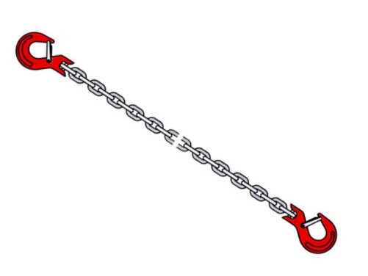
- Технические характеристики:
Материал: сталь кл.пр.8
Рабочая нагрузка: _____
Допустимая нагрузка: ____
Разрушающая нагрузка: ______
Коэффициент запаса прочности: 2:1
Длина цепи с крюками – ____
Стандарт: DIN EN 12195-3

5. Правила эксплуатации, браковки и меры безопасности:
При вводе в эксплуатацию Цепи крепежные должны подвергаться полному техническому освидетельствованию. Использования цепей крепежных должно осуществляться в соответствии с требованиями «Правил устройства и безопасной эксплуатации грузоподъемных кранов (Приказ Ростехнадзора №533 от 12.11.2013 г.) и данного паспорта.
При эксплуатации изделия следует регулярно очищать от загрязнения и коррозии.

Запрещается использовать цепи крепежные для страховки людей и поднятия грузов! Нельзя находиться под плохо закрепленным грузом, если есть вероятность его падения!

В процессе эксплуатации цепи крепежные должны подвергаться визуальному осмотру каждый раз перед креплением груза.
Браковка цепей крепежных производится:
- при наличии трещин;
- при износе поверхности элементов или местных вмятинах, приводящих к уменьшению площади поперечного сечения на 10%;
- при наличии остаточных деформаций, приводящих к изменению первоначального размера элемента более, чем на 5%.

- Хранение и эксплуатация
Цепи крепежные следует хранить в хорошо вентилируемых помещениях при температуре от -30 до +30 градусов Цельсия, с относительной влажностью воздуха не более 80%, располагая их на подставках.
Транспортирование упакованных цепей крепежных может производиться любыми видами транспорта в условиях, обеспечивающих их сохранность в соответствии с нормами и требованиями, изложенными в данном документе.
Температурный режим эксплуатации: от -40 до +200 градусов Цельсия.

- Гарантийные обязательства
Производитель гарантирует соответствие технических характеристик изделия требованиям паспорта. Гарантия на изделие составляет 12 (двенадцать) месяцев с даты продажи при соблюдении правил хранения и использования. Гарантия не распространяется на дефекты и повреждения, появившиеся в следствие использования изделия не по назначению, воздействия на изделие химически агрессивных веществ, неправильного хранения, механических повреждений, использования изделия с нарушением правил эксплуатации.

- Производитель:
ООО «Грузкомплект», ИНН 1001336615, Адрес: г. Петрозаводск, ул. Зайцева, д.67 стр.3, тел. (8142) 35-90-66, info@gruzkomp.ru, www.gruzkomp.ru

Дата продажи: ___________

